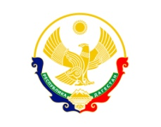

**РЕСПУБЛИКА ДАГЕСТАН БУЙНАКСКИЙ РАЙОН МКОУ ВАНАШИНСКАЯ ООШ**

____________________________________________________________________________

**368211, Республика Дагестан, Буйнакский район, с. Ванаши**

**Информация о мероприятиях, посвященных Дню Защитников Отечества в МКОУ Ванашинская ООШ**

|  |  |  |  |  |  |
| --- | --- | --- | --- | --- | --- |
| **№** | **Дата** | **Мероприятие (краткое описание)** | **Место, время проведения** | **Организаторы мероприятия** | **Численность участников (человек)** |
| 1 | 1.02.21г | Урок Мужества «Подвиг на века». | Кабинет школы | Учитель истории Бурасанов Ю.Б. | 37 |
| 2 | 8-20.02.21г | Конкурс рисунков и открыток к 23 февраля | класс | Учитель ИЗО Амирбекова З.М. | 35 |
| 3 | 20.02.21г | Внеклассное мероприятие «Афганистан - ты боль моей души...». | Кабинет школы | Учитель истории Бурасанов Ю.Б. | 24 |
| 4 | 19.02.21г | Спортивные соревнования «А ну-ка, парни!», посвященные Дню Защитника Отечества | Двор школы | Учитель физкультуры Изиев С.С. | 20 |
| 5 | 13.02.21г | Спортивный праздник для детей «Смотр строя и песни» | Кабинет школы | Утителя нач.кл  учитель музыки | 24 |
| 6 | 1.02-20.02.21г | Акция «Армейский чемодан» | Кабинет школы | Вожатая Акаева М.А. | 52 |
| 7 | 15-20.02.21г | Книжная выставка в библиотеке «Воинской славе, доблести и чести посвящается» | Библиотека | Изиев С.С. | 52 |

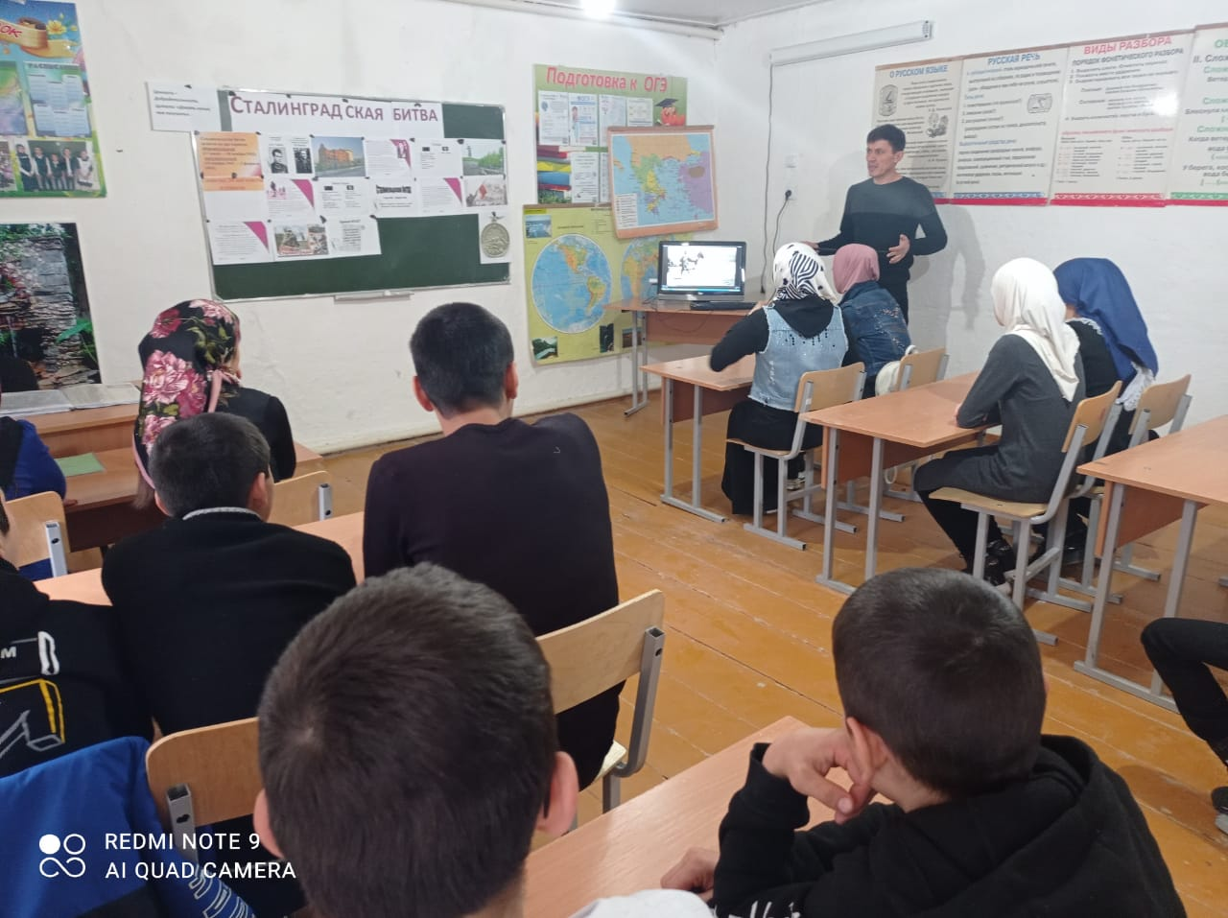1.02.21г Урок Мужества «Подвиг на века». 4-9кл ответственный Бурасанов Ю. Б.

20.02.21г .Внеклассное мероприятие «Афганистан - ты боль моей души...». 5-9кл ответственный Бурасанов Ю.Б.

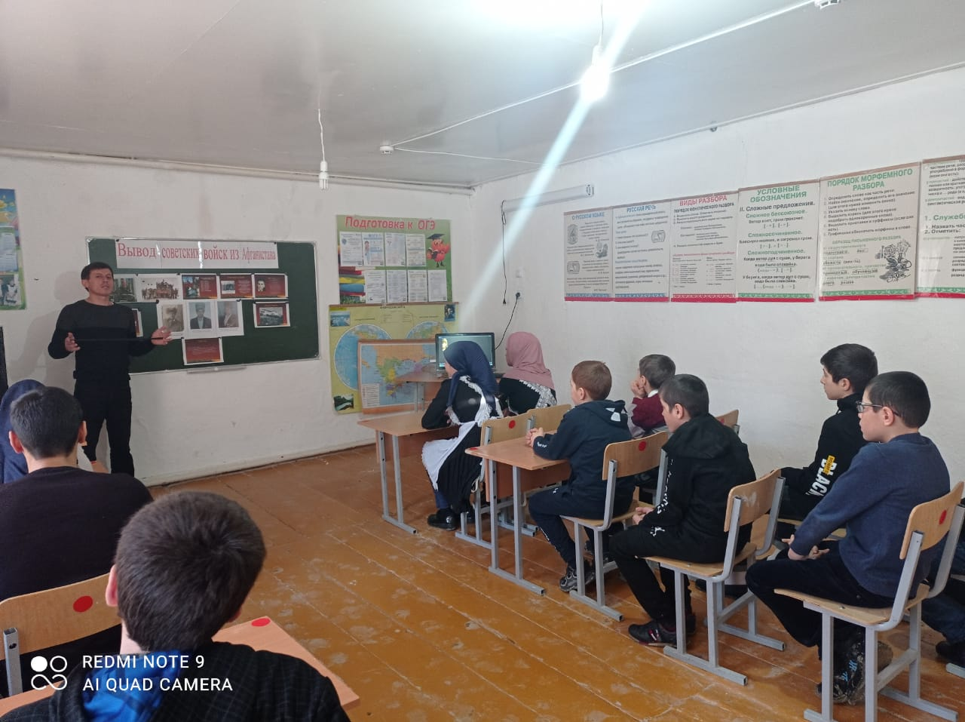

19.02.21г Спортивные эстафеты «А ну-ка, парни!»5-9кл охват 37 ответственный Изиев С.С.

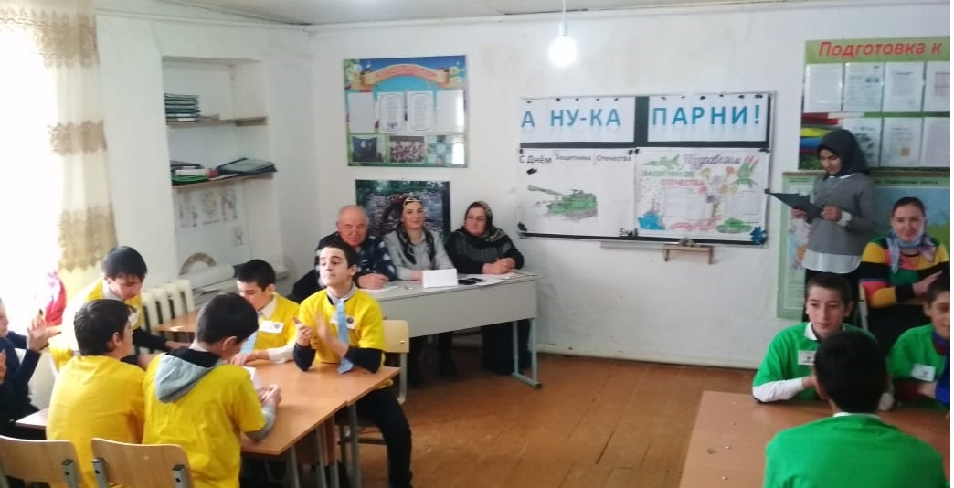

18.02.21г «Лучшая открытка к 23 февраля» 1-4кл охват 23 ответственный Акаева Ш.К.

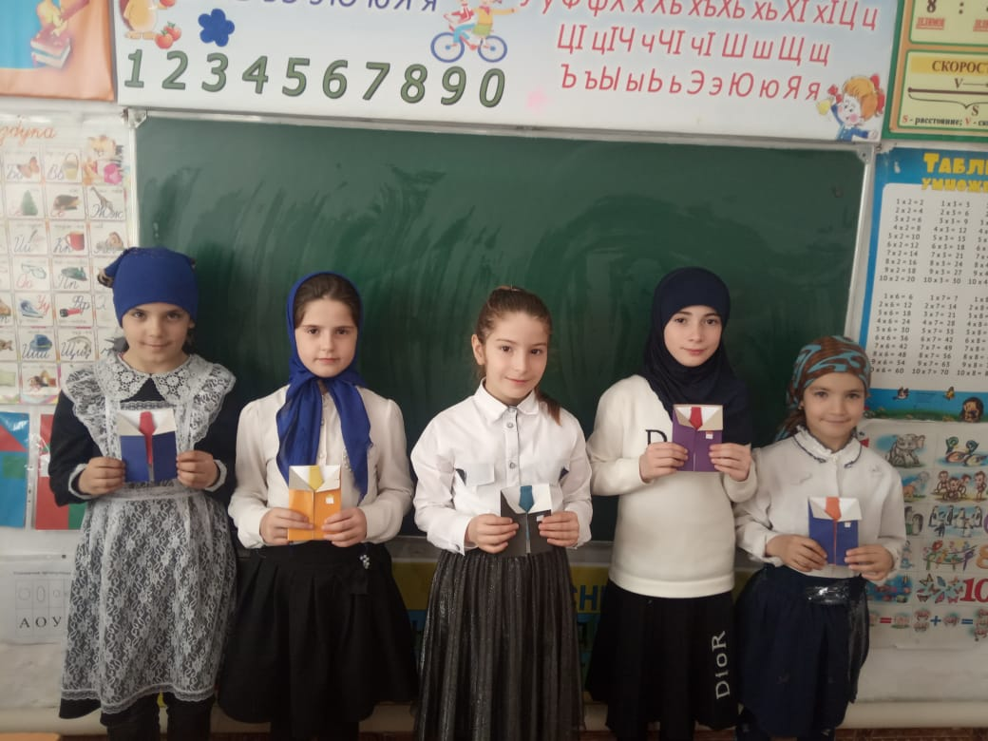

8 - 20.02.21г Конкурс рисунков, посвящённый  «Дню защитника Отечества» 1-4кл охват 19уч ответственный Бурасанова А.А.

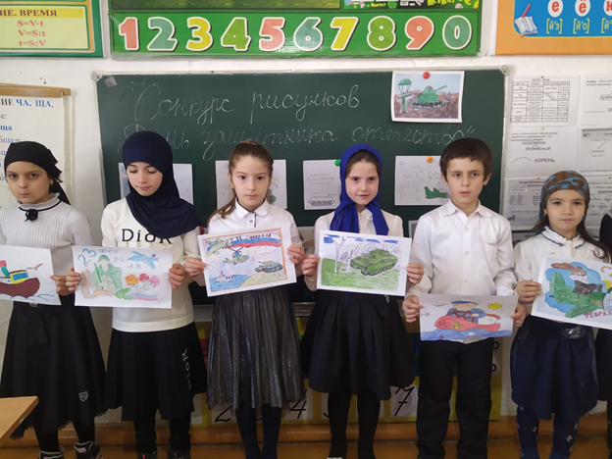

13.02.21г Смотр песни и строя 2-4кл охват 17уч ответственный Акаева М.А.

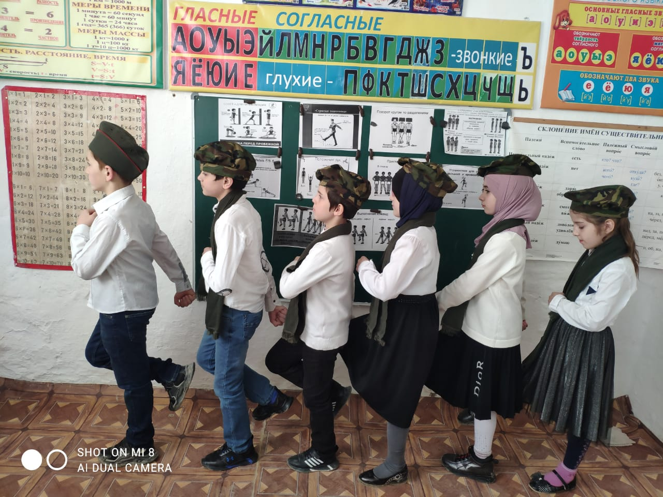

1.02-20.02.21г Акция «Армейский чемоданчик» 1-9кл охват 52уч ответственный Акаева М.А.

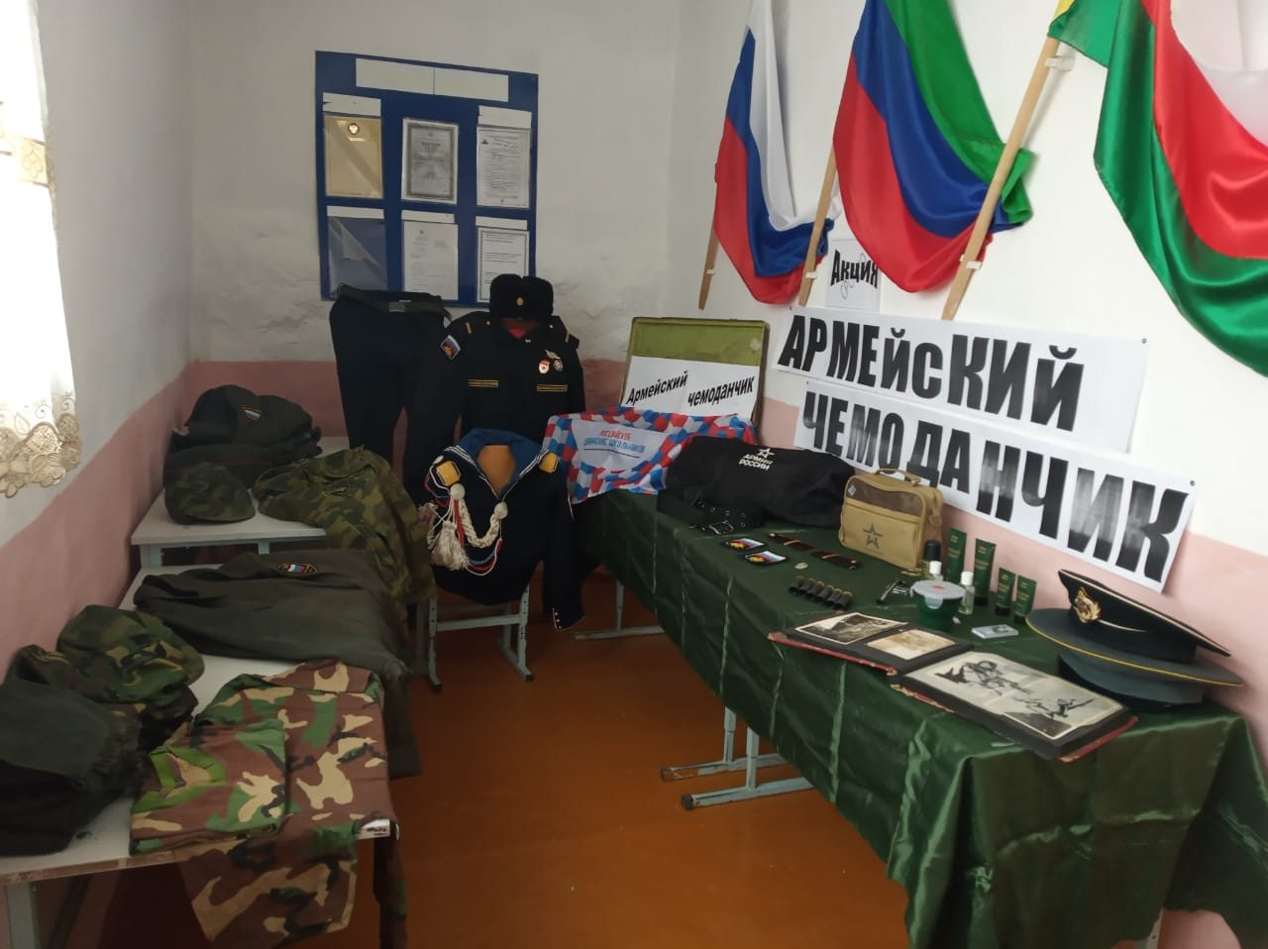

15-20.02.21г Книжная выставка в библиотеке «Воинской славе, доблести и чести посвящается» ответственный Изиев С.С.

